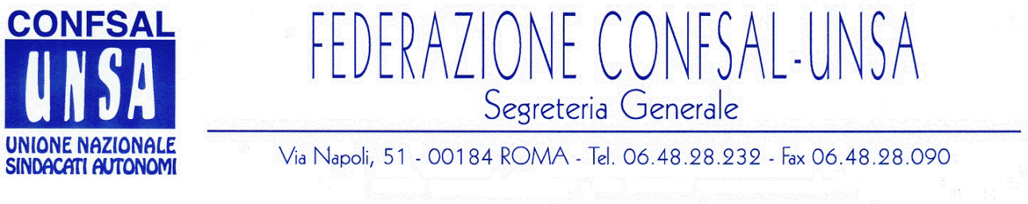
e-mail: unsaconfsal@tin.it sito internet: www.confsal-unsa.it

COMUNICATO 119/09
Protocollo n. 226 del 24 Giugno ‘09

AI SEGRETARI NAZIONALI DEI COORDINAMENTI NAZIONALI

AI SEGRETARI REGIONALI FEDERAZIONE CONFSAL–UNSA
AI SEGRETARI PROVINCIALI FEDERAZIONE UNSA

Dal notiziario Confsal 83-09:

«LA CONFSAL IN PARLAMENTO

In relazione allo schema di decreto legislativo di attuazione della Legge 4 marzo 2009, n. 15 in materia di ottimizzazione della produttività del lavoro pubblico e di efficienza e trasparenza delle Pubbliche Amministrazioni, la Confsal parteciperà alle audizioni parlamentari secondo il seguente calendario:

  - giorno 25 giugno 2009 ore 15.00, Senato della Repubblica 1^ Commissione Affari Costituzionali – Presidente Sen. Vizzini Carlo (PDL);

  - giorno 30 giugno 2009 ore 11.30, Camera dei Deputati 1^ Commissione Affari Costituzionali Presidente On. Bruno Donato (PDL).

NOTA ORGANIZZATIVA

Si comunica che lunedì 29 giugno p.v. festa dei Santi Pietro e Paolo, Patroni della città di Roma, gli Uffici della Segreteria Generale resteranno chiusi.(Il Segretario Generale, Prof. Marco Paolo Nigi»

FEDERAZIONE CONFSAL-UNSA: NOTA ORGANIZZATIVA

Conformemente a quanto previsto dalla Confsal, anche gli Uffici della Segreteria Generale di questa Federazione rimarranno chiusi per la giornata del 29 giugno p.v. in occasione della festività dei santi Patroni della città di Roma, San Pietro e San Paolo.

Cordialità e Saluti

IL SEGRETARIO GENERALE
Renato Plaja

